**Церах Агата Иосифова (Cierachowna Agata Ewa)**

2 января 1805 г – крещение (НИАБ 136-13-894, лист 56, №3/1805-р (ориг)).

**НИАБ 136-13-894:** Лист 56. **Метрическая запись №3/1805-р (ориг).**

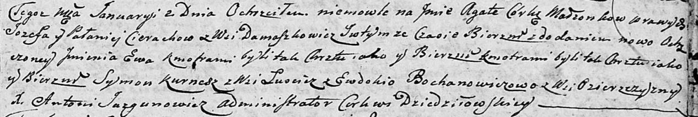

Дедиловичская Покровская церковь. 2 января 1805 года. Метрическая запись о крещении.

Cierachowna Agata Ewa – дочь родителей с деревни Домашковичи.

Cierach Jozef – отец.

Cierachowa Pałanieja – мать.

Kurnesz Symon – кум, с деревни Лустичи.

Bochanowiczowa Ewdokija – кума, с деревни Озерщизна.

Jazgunowicz Antoni – ксёндз.